NEOSCHOOL操作手册学生版
目录
一、准备 1
1、设备及平台准备 1
2、微信小程序绑定 2
二、行为经济学导论课-NEOSCHOOL上课_线下集中授课 3
1、前往教室上课 3
2、二维码签到 3
3、小程序课中互动 4
三、创新创业关键技能实训--ZOOM上课_线上分散上课 6
1、安装ZOOM 6
2、加入会议 6
3、二维码签到 7
四、课后 7
1、查看待办事项 7
2、完成作业 8
3、完成考试 10
4、查看考勤 12
5、查看成绩 12
6、查看公告 13
五、其他 13

一、准备

1、设备及平台准备
在开课前，请准备好电脑并安装好Chrome浏览器。
如果没有，可以访问官方网站进行下载安装。
https://www.google.cn/intl/zh-CN/chrome/
设备准备就绪后，请各位同学在收到NEOSCHOOL教学平台的系统邮件或学校老师通知后，及时通过帐号和初始密码(学生学号)登录NEOSCHOOL教学平台。
Neoschool平台的登录网址为：ke.neoscholar.com

2、微信小程序绑定
1）请打开个人微信，扫码或搜索【NeoScholar】关注对应微信服务号。
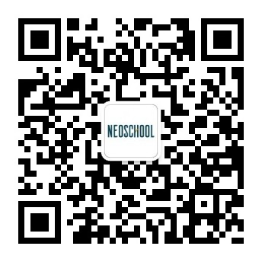
2）点击消息中的【点我绑定账户】或菜单栏中的【我的>帐号绑定】，跳转至微信小程序，输入NEOSCHOOL教学平台帐号和密码，点击登录。
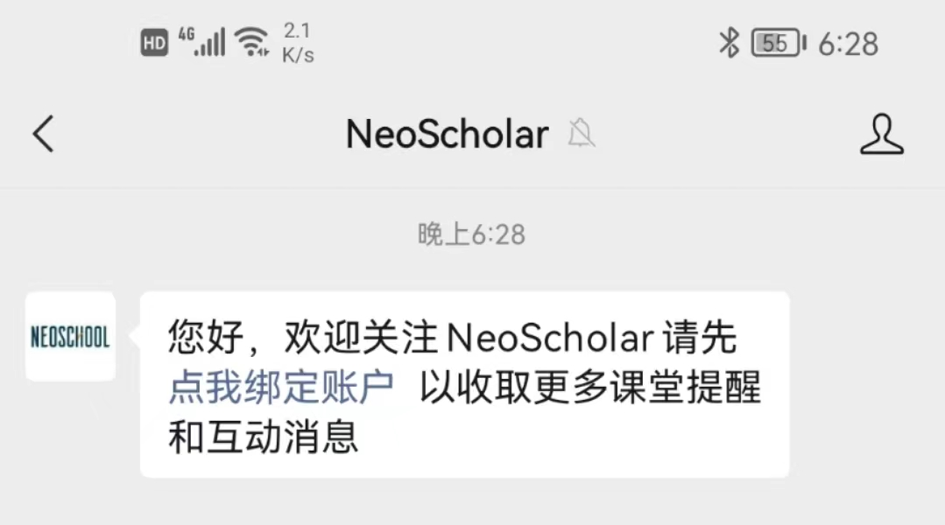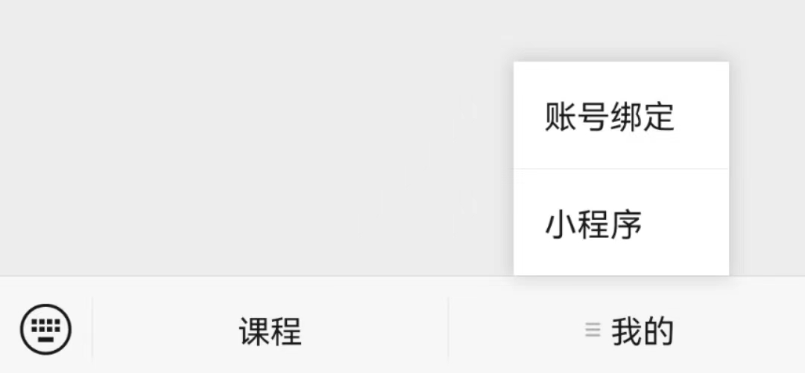
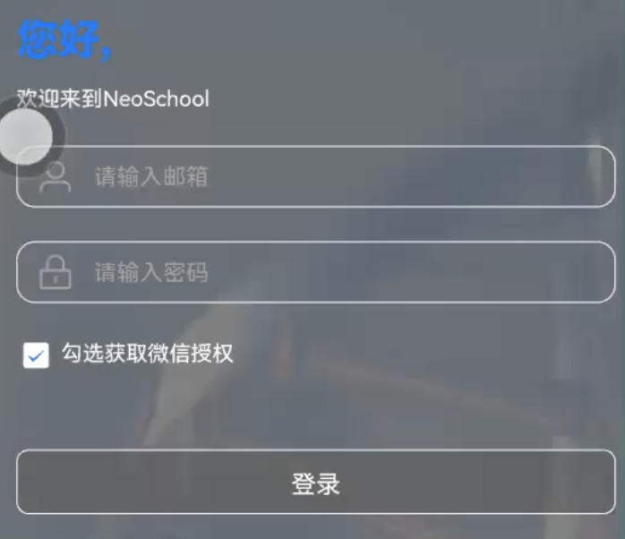
3）登录后，可以看到自己的课程及对应的课表，小程序在后续上课过程中的签到、问答投票、聊天等环节会用到。
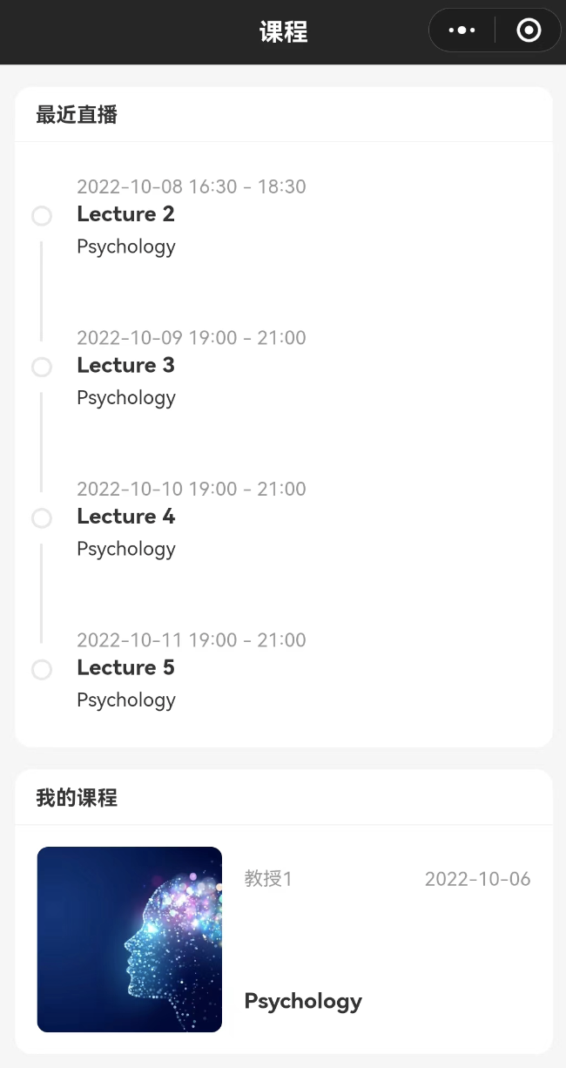
注：如果NEOSCHOOL平台登录或微信服务号绑定有问题请及时与辅导老师联系。

二、行为经济学导论课-NEOSCHOOL上课_线下集中授课
NEOSCHOOL上课_线下聚集授课情景，即：使用NEOSCHOOL直播平台，且同学们需要去学校教室上课的情况。

1、前往教室上课
请按照课表要求的时间，提前5分钟到达学校指定的教室，自行找座位坐下等待课程开始。

2、二维码签到
等待老师（随机时间）给出签到的二维码。请同学们打开微信，找到NeoScholar微信服务号，进入NeoScholar微信公众号对话页面，点击【课题提醒-签到提醒】，点击【二维码签到】，自动弹出扫码界面，扫描老师给的签到二维码即可。
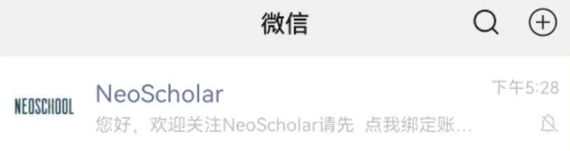
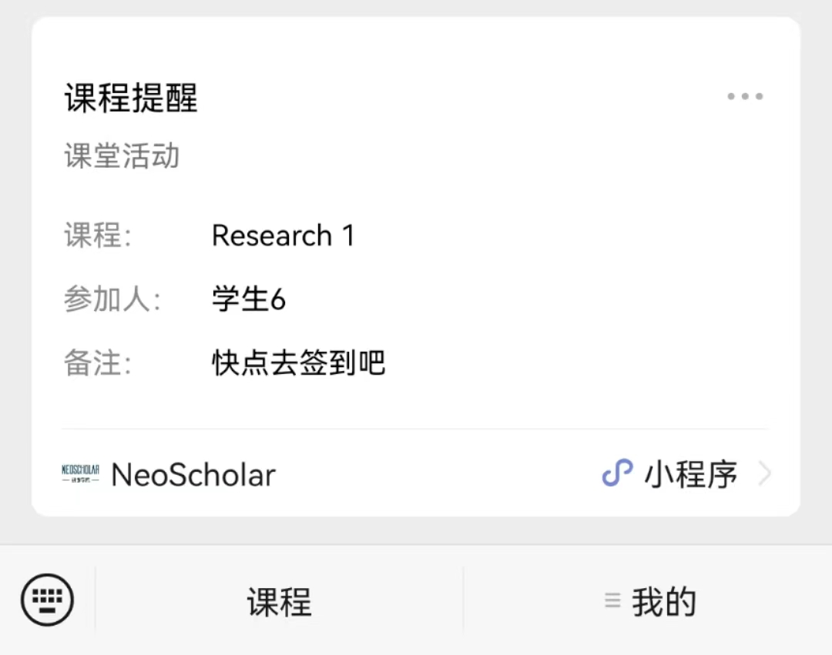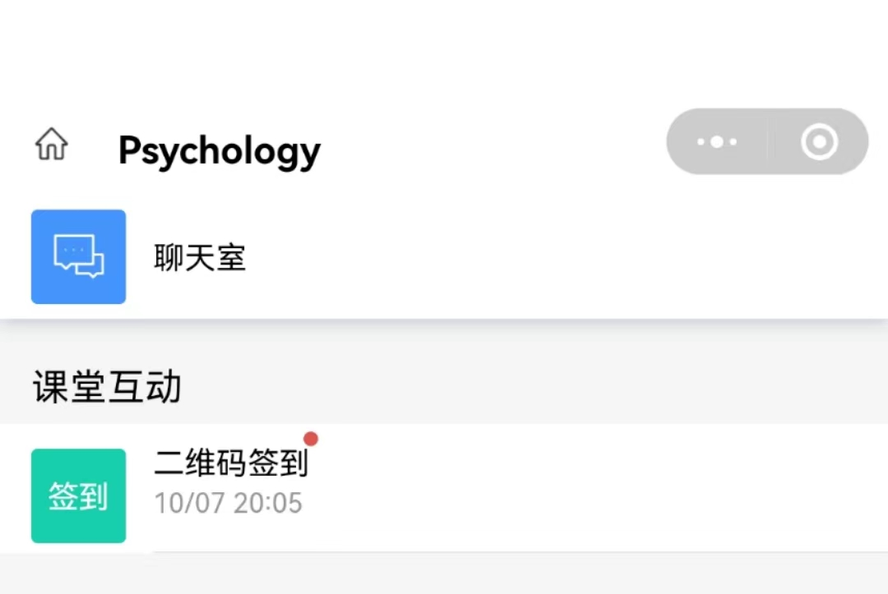

3、小程序课中互动
1）前往小程序主页
可通过点击NeoScholar微信服务号二级菜单中【我的>小程序】或在扫描二维码签到后点击此处按钮回到小程序主页。
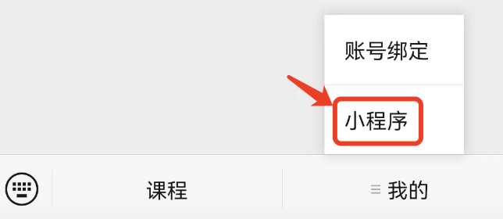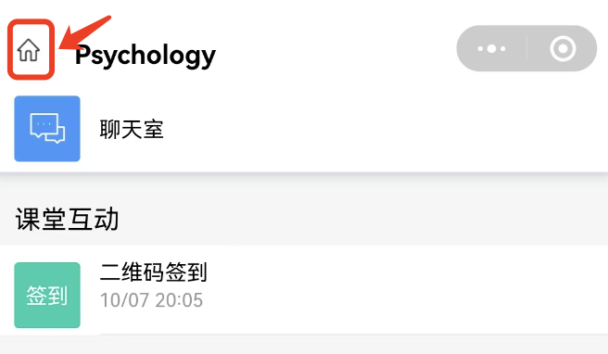
2）小程序主页
点击【最近直播】，可快捷进入各直播教室。
点击【我的课程】，可进入对应课程详情内容。课程详情中的教学大纲、课件等均可点击在线预览。
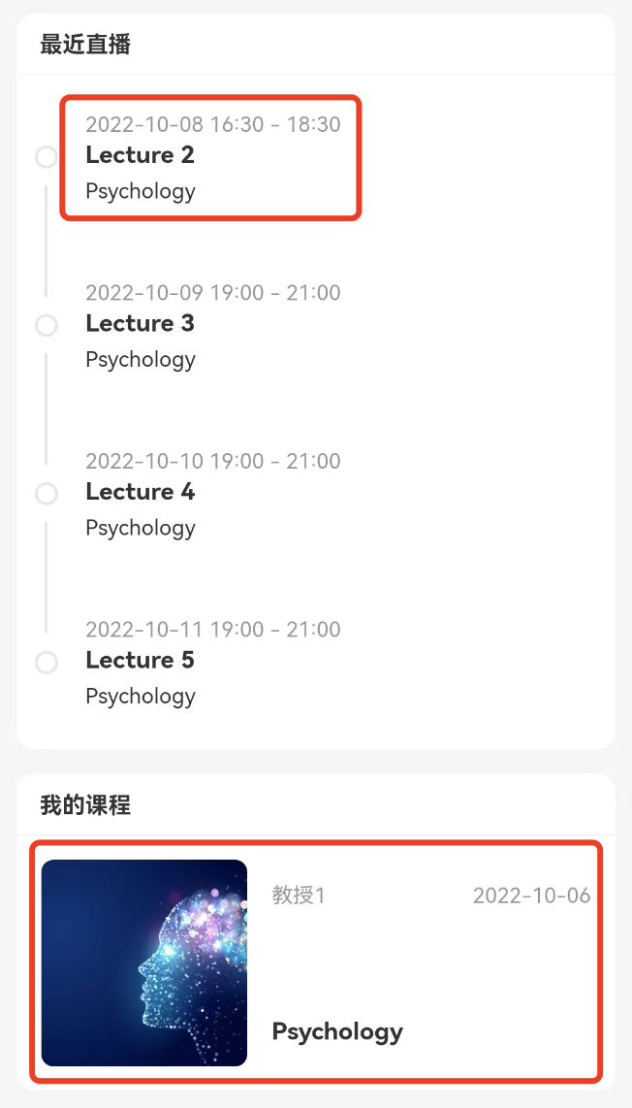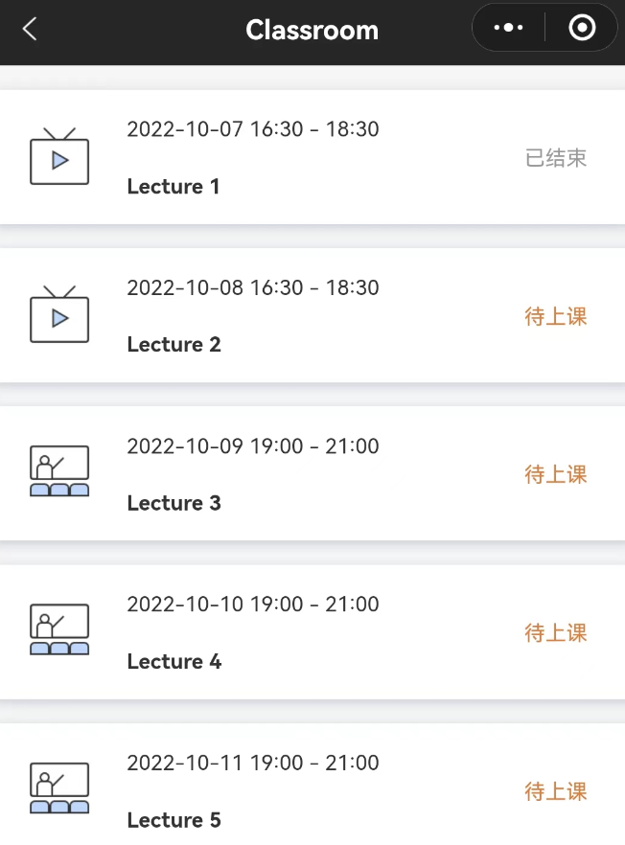
3）小程序互动查看课件
课中，可通过微信小程序，查看对应课程的课件资料、参与课中的问答投票、通过聊天发送与课程相关的问题等。
课中如果有问答投票请积极参与，聊天是用来解决课程学习相关问题的，如果有学习相关问题，可以通过小程序聊天发送，老师会在恰当的时机进行解答。聊天切勿发送与课程学习无关的问题（诸如：黄赌毒、不当政治言论、无意义闲聊等），一经发现将根据实名信息严肃处理。
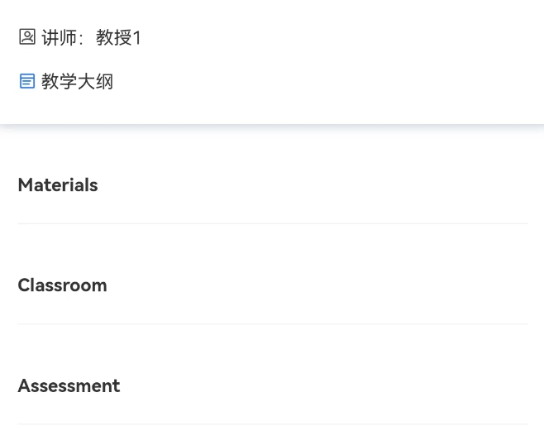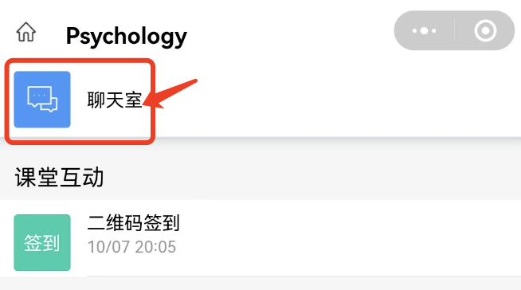

三、创新创业关键技能实训--ZOOM上课_线上分散上课

1、安装ZOOM
如果没有安装，可以访问官方网站进行下载安装。手机端可以访问各大APP应用市场下载安装即可。
https://zoom.us/download#client_4meeting


2、加入会议
无需登录，直接【加入会议】，输入会议号，加入即可。
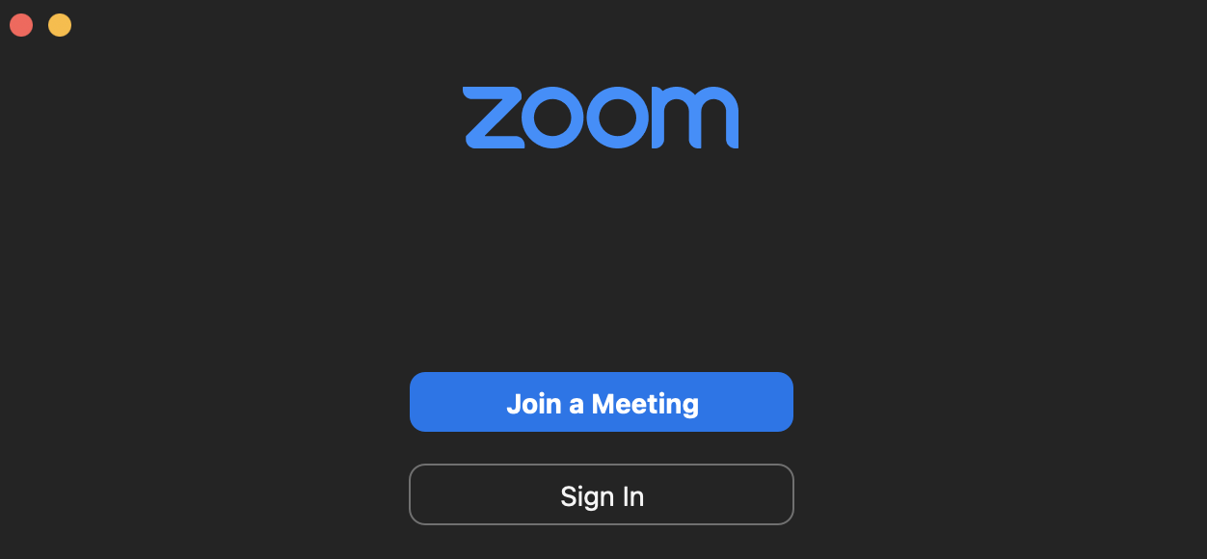
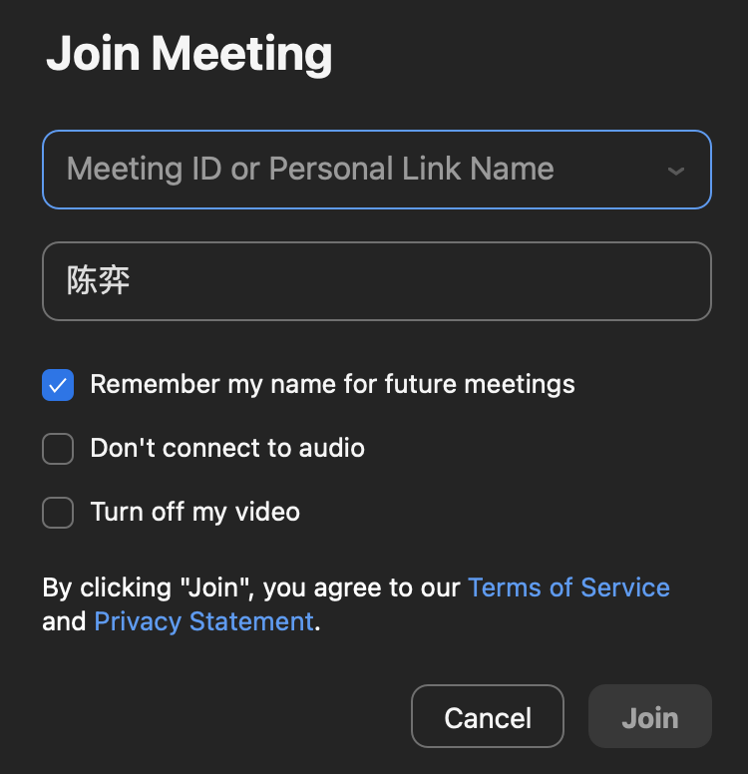

3、二维码签到
等待老师（随机时间）给出签到的二维码。请同学们打开微信，找到NeoScholar微信服务号，进入NeoScholar微信公众号对话页面，点击【课题提醒-签到提醒】，点击【二维码签到】，自动弹出扫码界面，扫描老师给的签到二维码即可。

四、课后

1、查看待办事项
学生端待办事项核心包括：上课、作业、考试。
左键单击即可触发对应的事项。
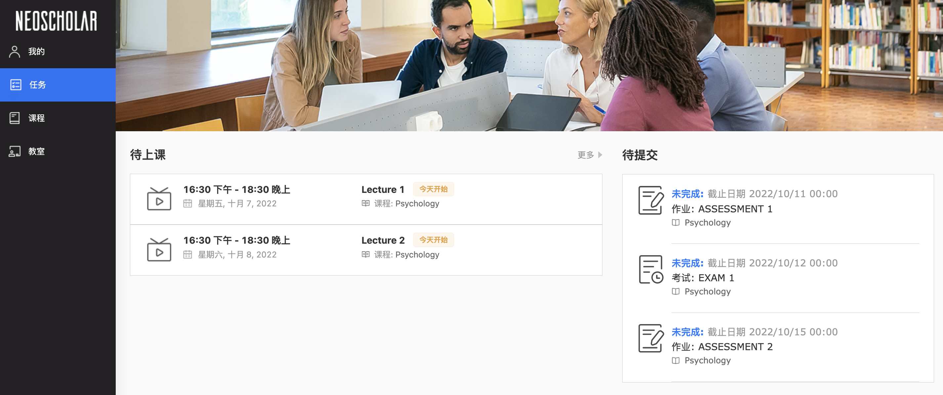

2、完成作业
1）登录平台后，在任务界面点击对应的作业
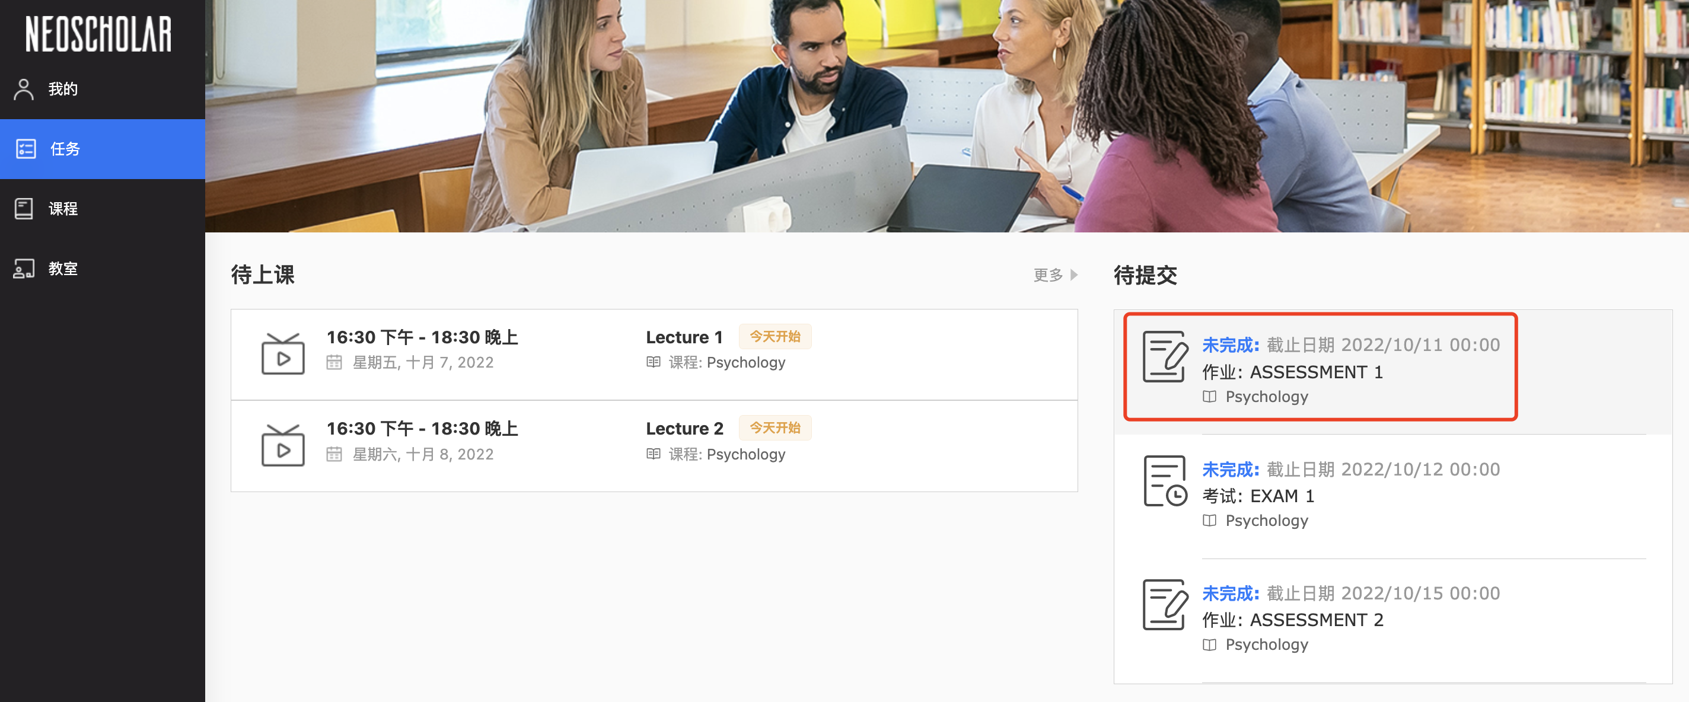
2）查看作业详情并作答
如果作业详情中有附件，可以在线打开预览或者下载查看。
可根据需要将作业的答案输入在文字框中或上传作业答案文件，并提交。
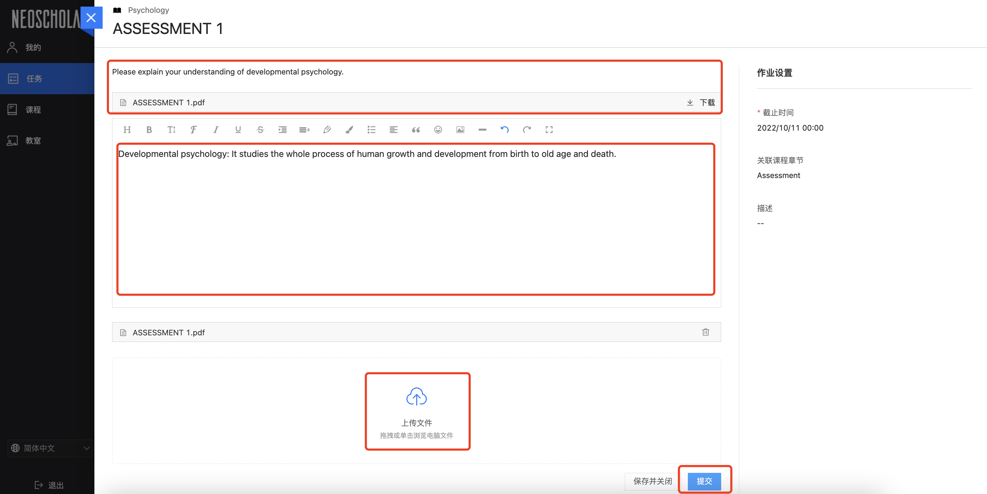
3）重新提交作业
如果确实需要重新修改提交作业，按照下述操作：点击【课程】>找到对应的课程并点击跳转至课程详情>点击【考核】>找到需要重新提交的作业>点击【撤回】>重新点击【提交】。
如果老师已经批改，则无法撤回。
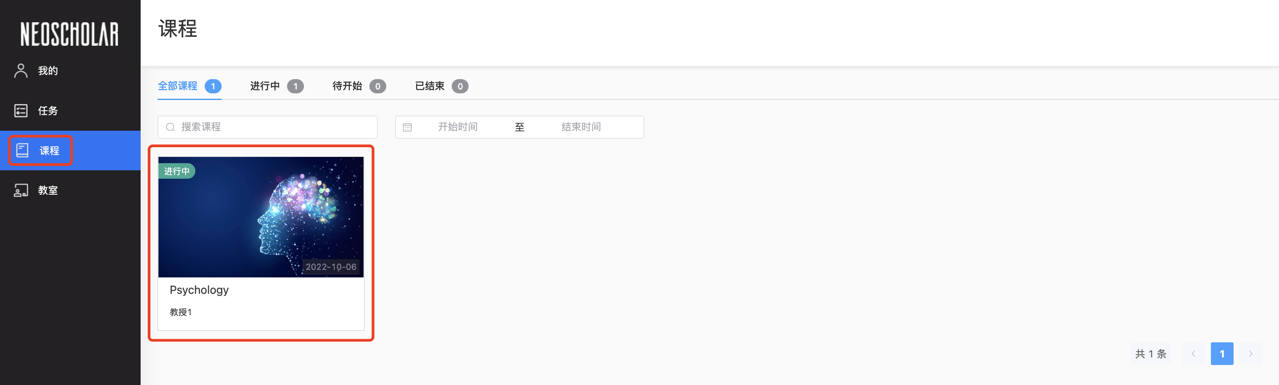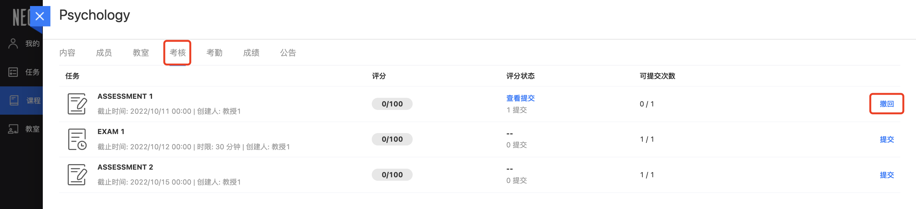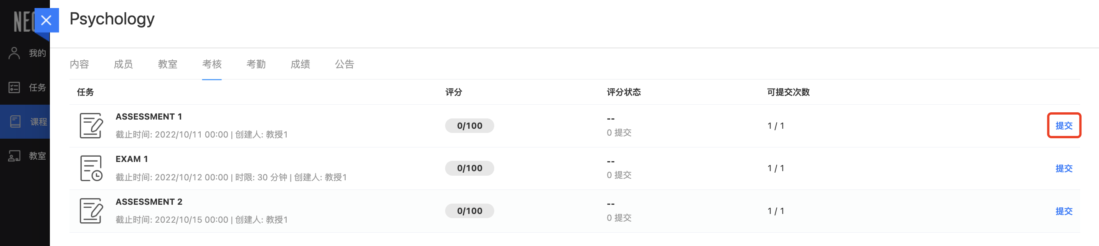
4）查看作业得分
按照下述操作：点击【课程】>找到对应的课程并点击跳转至课程详情>点击【考核】>找到对应的作业>可以直接看到评分>点击【查看评分】>可以看到评分及评语。
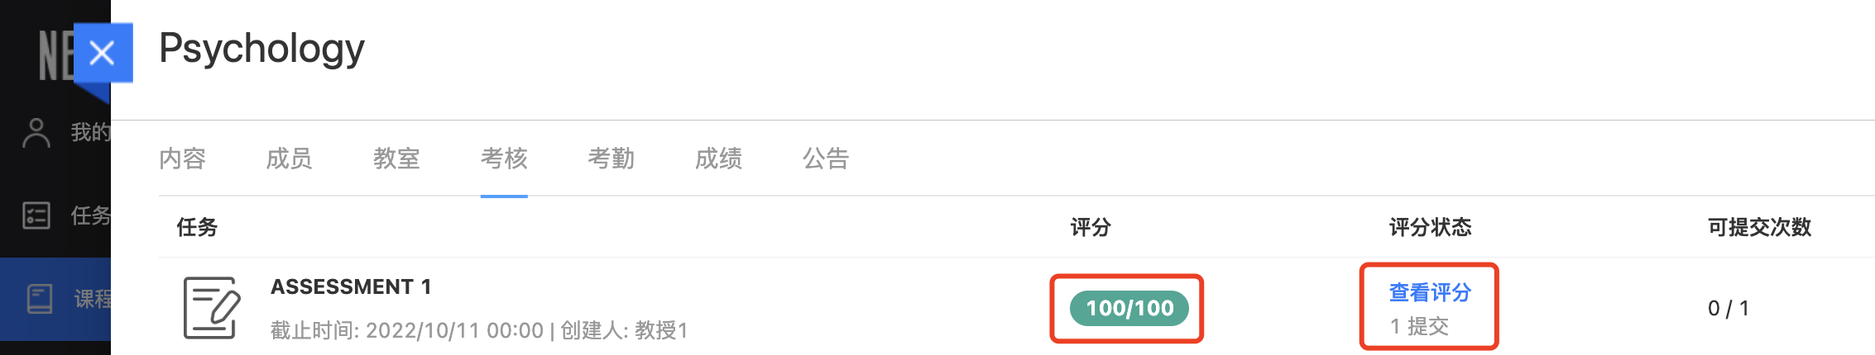
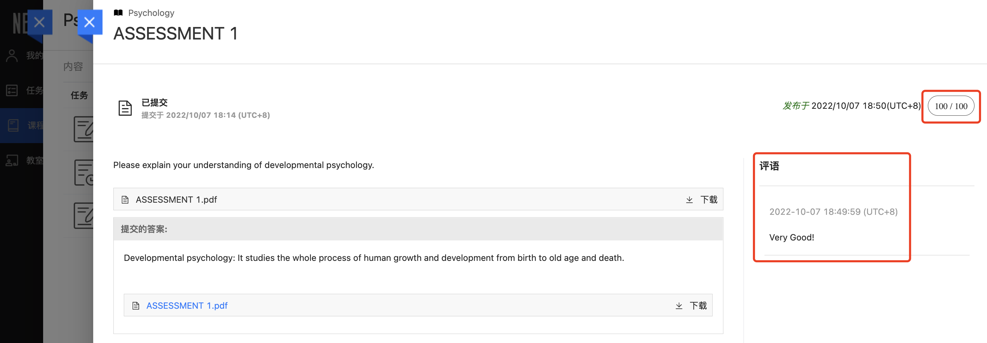

3、完成考试
1）登录平台后，在任务界面点击对应的考试
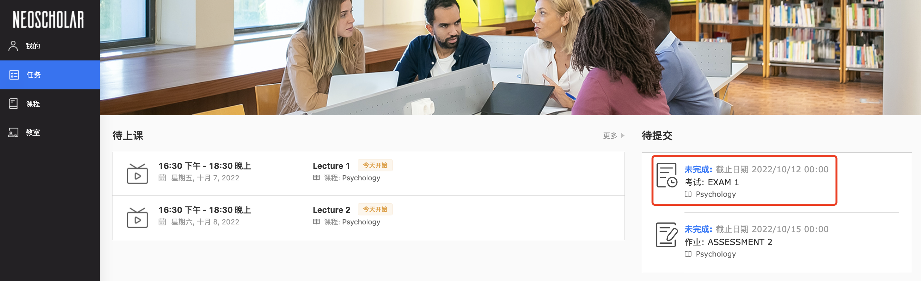
2）查看考试详情并作答。
如果考试详情中有附件，可以在线打开预览或者下载查看。
可根据需要将考试的答案勾选或输入在文字框中或上传作业答案文件，请检查答题情况，确定后点击【提交】。
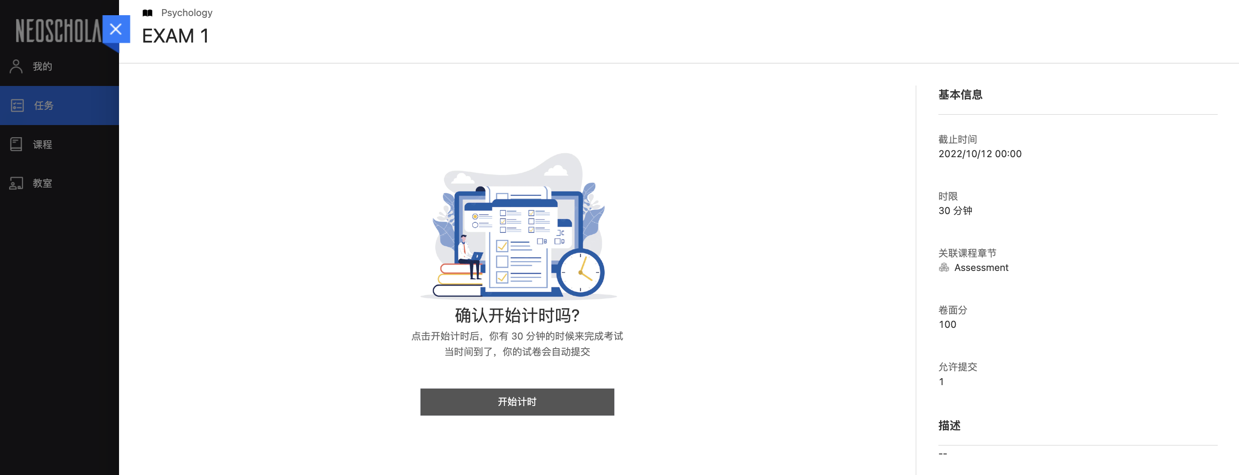
选择题，标记正确答案
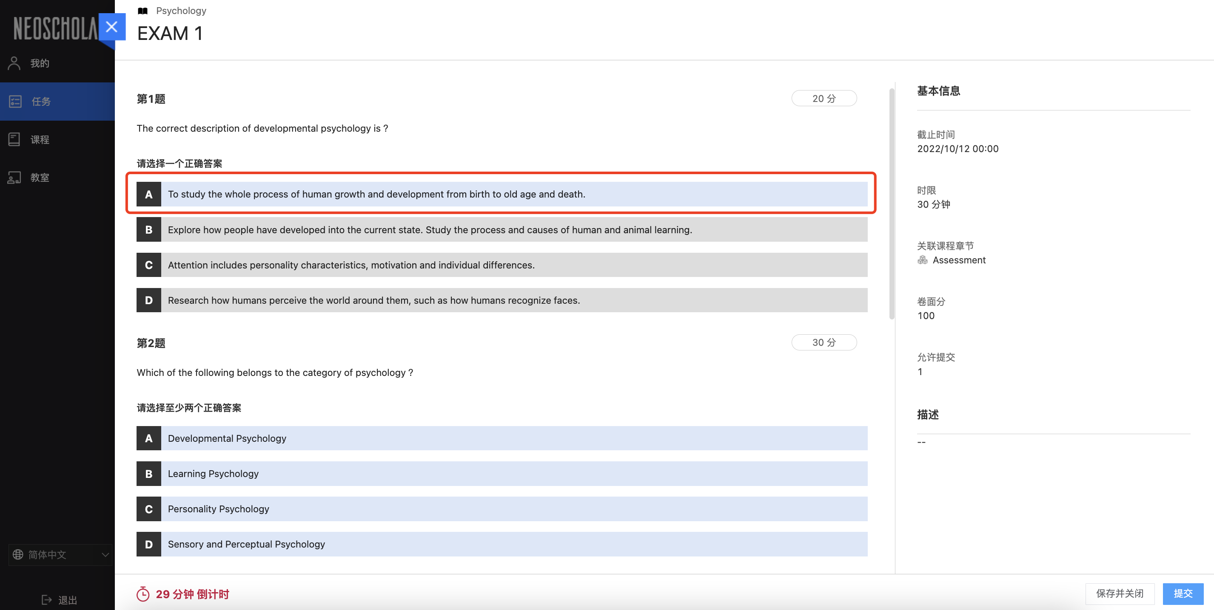
简答题，根据需要输入文字或上传附件。
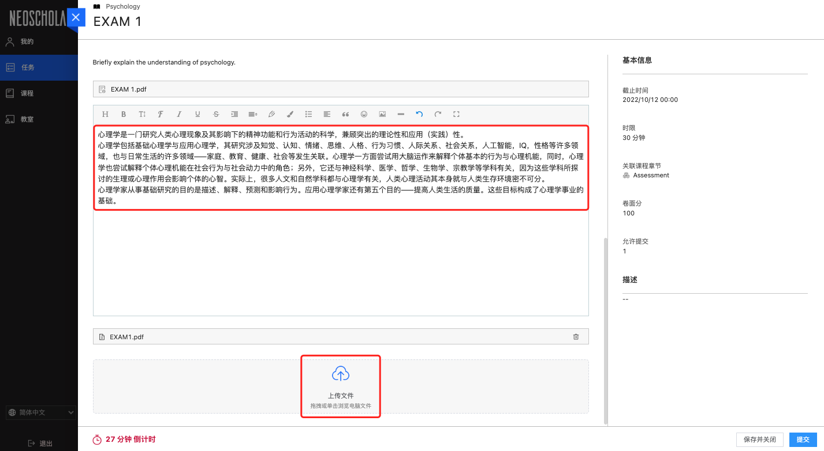
所有题目完成后，可点击提交。倒计时结束后，如仍未点击提交，系统会自动保存并强制提交。
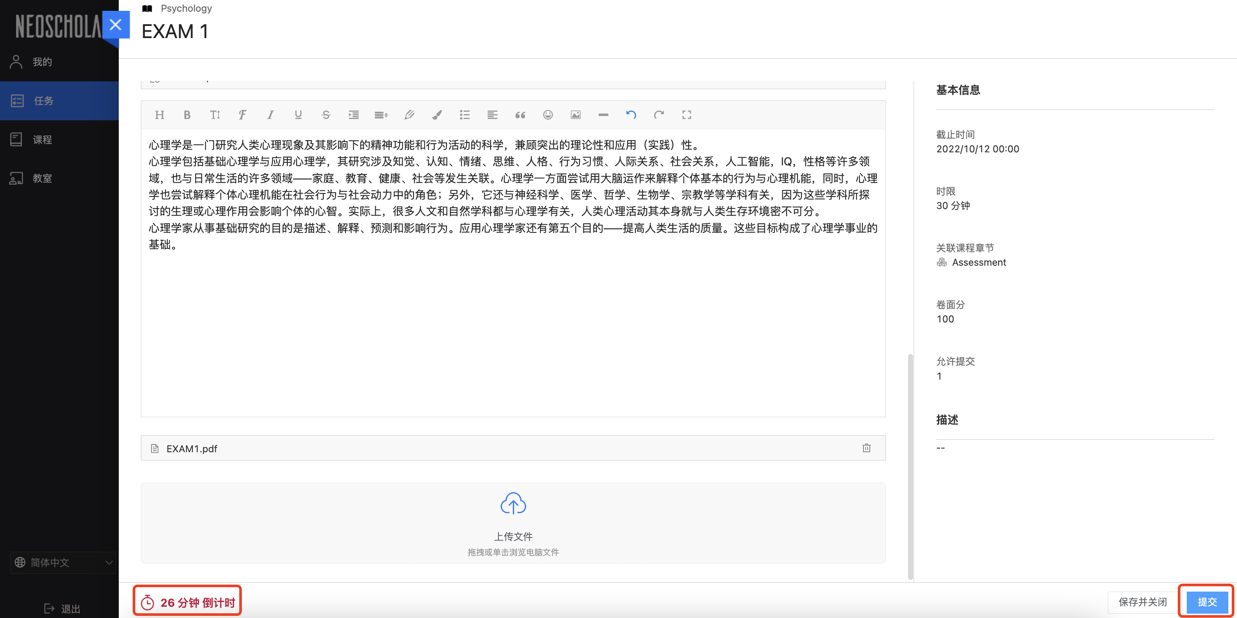
3)查看考试得分
按照下述操作：点击【课程】>找到对应的课程并点击跳转至课程详情>点击【考核】>找到对应的考试>可以直接看到评分>点击【查看评分】>可以看到评分及评语。
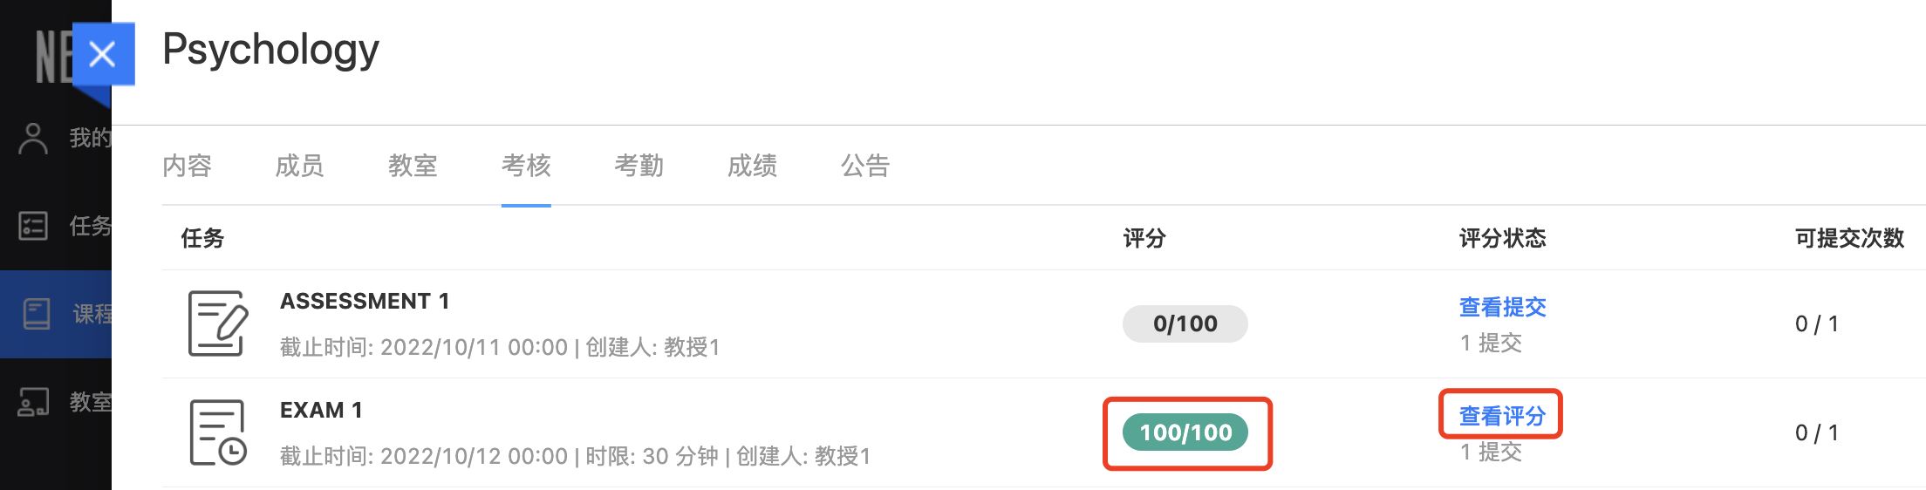
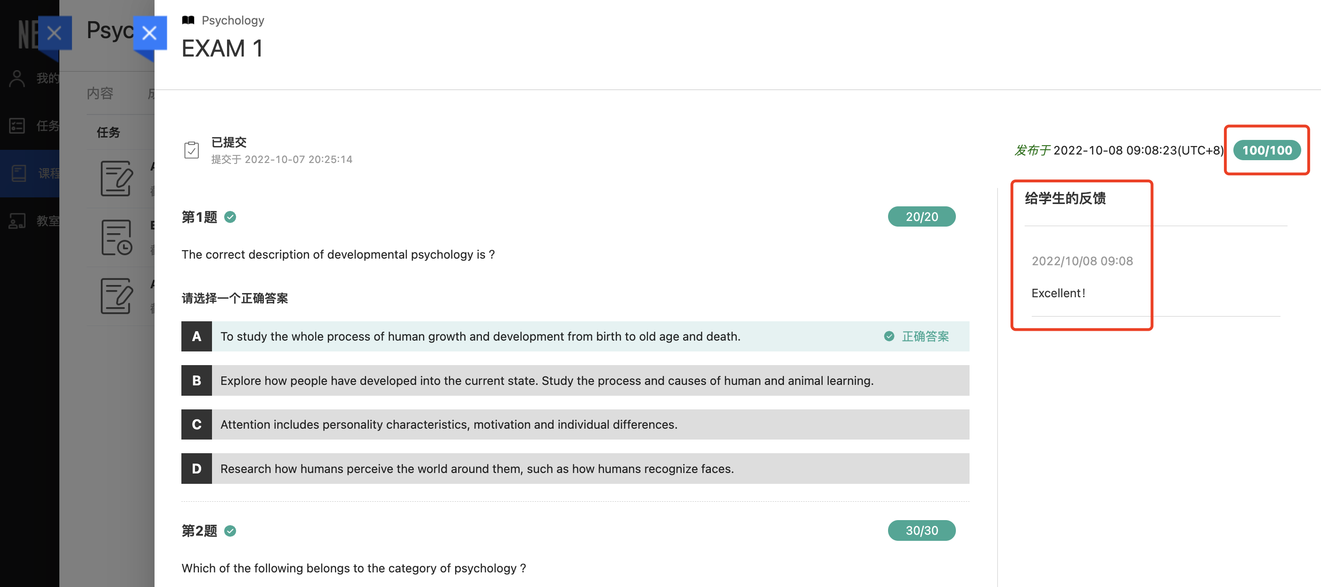

4、查看考勤
按照下述操作：点击【课程】>找到对应的课程并点击跳转至课程详情>点击【考勤】>即可看到课程对应的考勤情况。一般考勤会在课后及时将直播过程中的数据同步过来，如果课后发现考勤有误，请及时与老师联系处理。
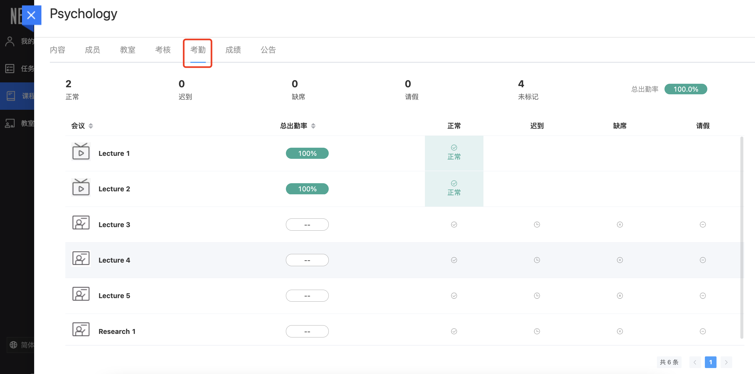

5、查看成绩
按照下述操作：点击【课程】>找到对应的课程并点击跳转至课程详情>点击【成绩】>即可看此课程对应的成绩情况。课程的最终总得分，需要等待课程结束后，老师汇总成绩并发布出来，才可以看到。
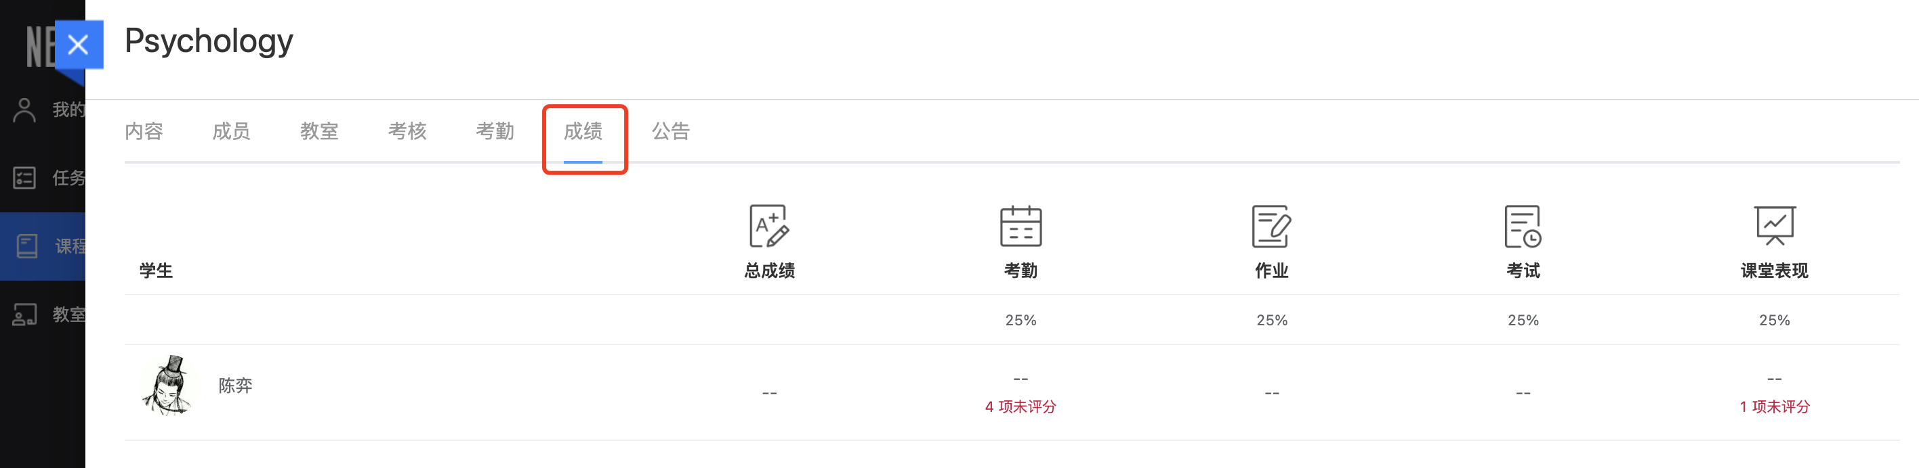

6、查看公告
如果课程有最新的公告，学生端打开课程详情页的时候，就会弹出此公告，阅读完毕后，可以关闭此公告弹窗。
也可按照下述操作查看过往历史公告。点击【课程】>找到对应的课程并点击跳转至课程详情>点击【公告】>即可看此课程历史公告。
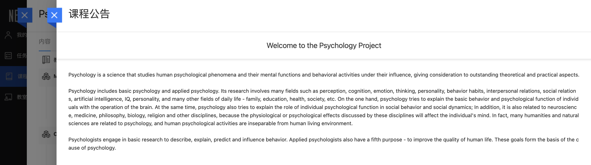
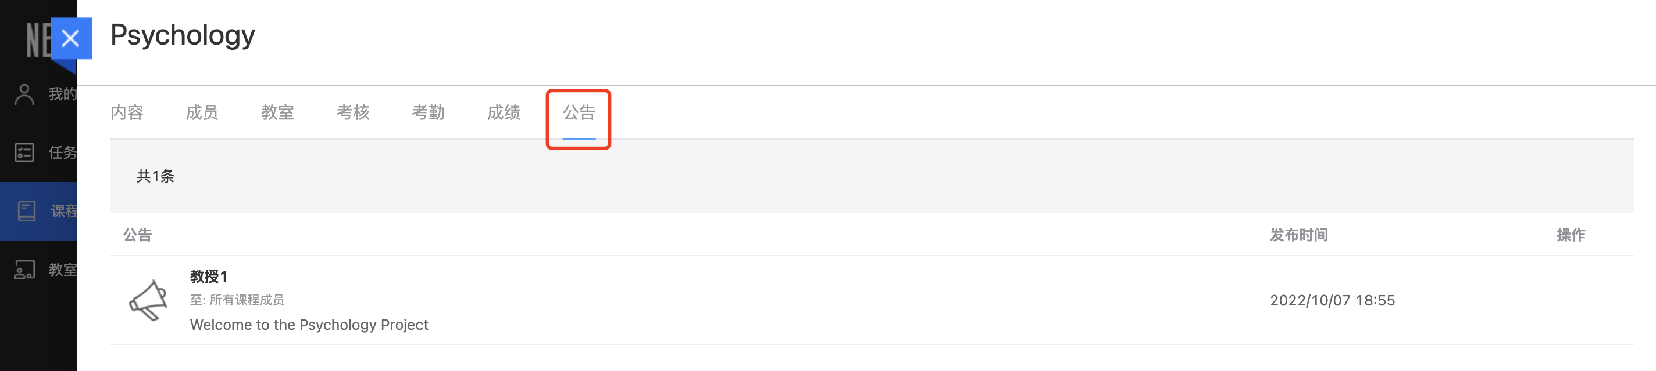
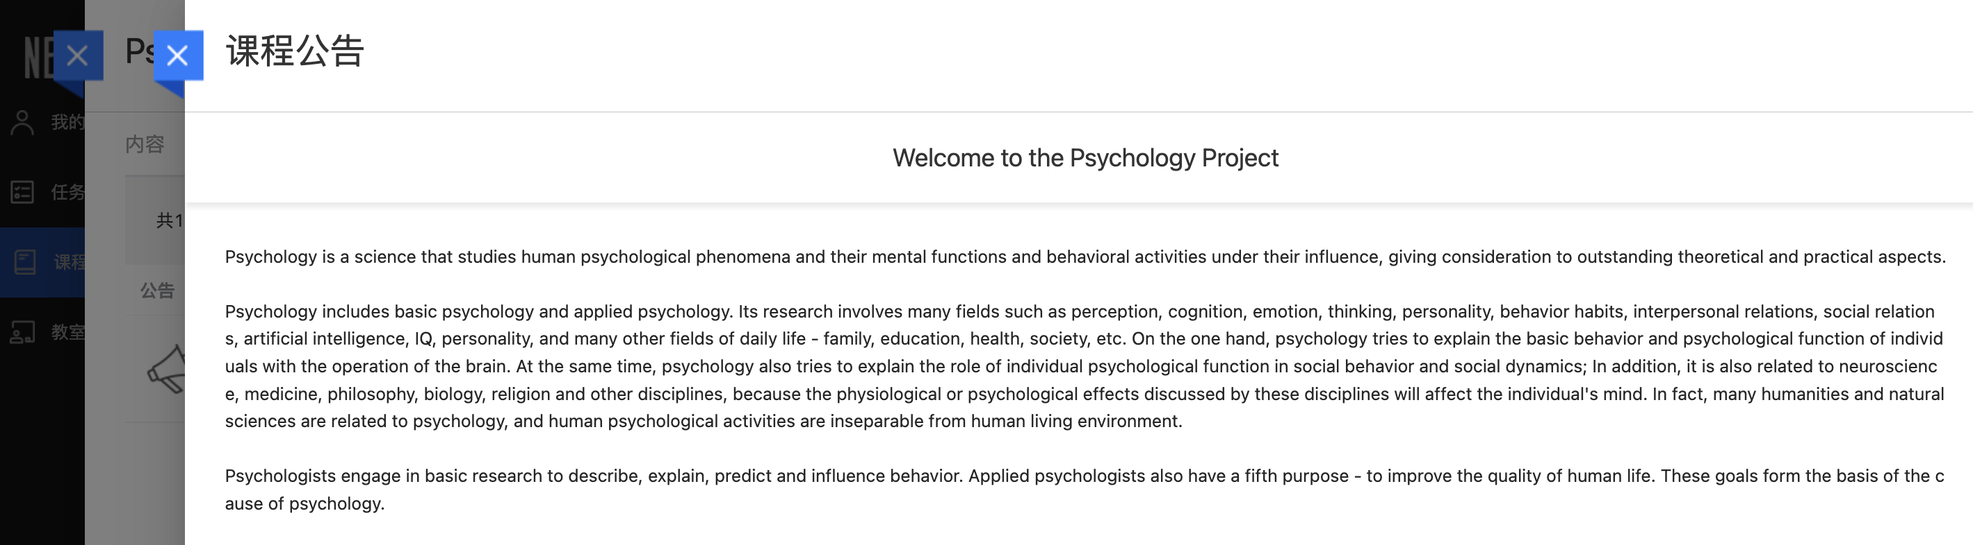

五、其他
1、上传头像/变更登录邮箱/变更登录密码
